**LAPORAN 7**

**DASAR PEMROGRAMAN**

**flowchart**



**Rangga Dwi Saputra**

**2341720248**

**Kelas 1B**

**Prodi D-IV Teknik Informatika**

1. **Flowchart Latihan Mandiri 1:** Menampilkan Nama-nama Mahasiswa Perempuan

**[ Do While ]**

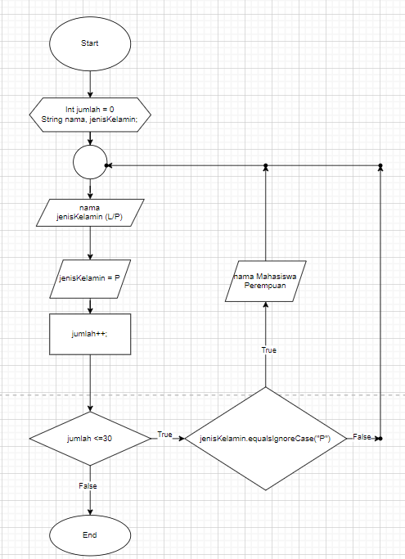

Langkah-langkah:

1. Inisiasi variable jumlah=0 bertipe int, Variabel nama dan jenisKelamin bertipe String
2. Input nama dan jenis kelamin dengan opsi L/P
3. Lakukan update variable jumlah
4. Masukkan perulangan do (lakukan) program while (selama) jumlah kurang dari sama dengan 30
5. Jika jenis kelamin Perempuan maka print out nama mahasiswa, sedangkan jenis kelamin laki-laki tidak akan diabaikan dan lanjut ke perulangan selanjutnya
6. Apabila jumlah input melebihi 30 maka program akan berhenti
7. **Flowchart Latihan Mandiri 2:** Menampilkan hasil penjumlahan deret 1-25

**[ While ]**

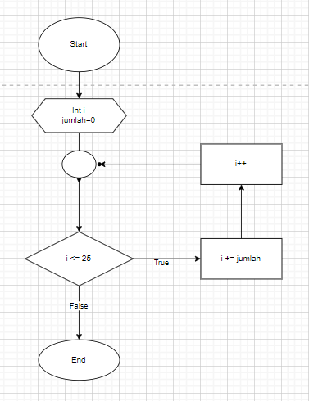

Print jumlah

Jumlah +=i

Langkah-langkah:

1. Inisiasi variable i bertipe int dan deklarasi jumlah=0
2. While (selama) i kurang dari sama dengan 25, tambahkan dengan 1 variable jumlah yang sudah di deklarasikan nilai 0 untuk diakumulasikan
3. Apabila sudah melebihi diatas 25 maka tidak ada penambahan program lagi karena tidak ada nilainya``
4. **Flowchart Latihan Mandiri 3:** Menampilkan deret 1-50 kecuali yang kelipatan 3

**[ For ]**

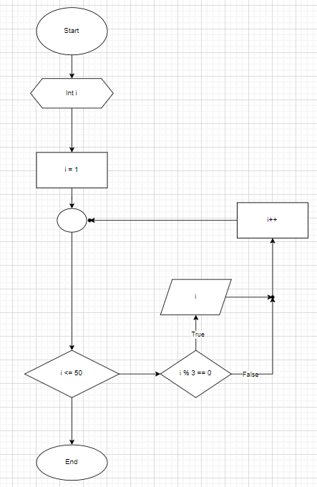

Langkah-langkah:

1. Inisiasi variable I bertipe int untuk dipanggil dalam perintah print
2. Deklarasikan I = 1
3. Untuk (for) I kurang dari sama dengan 50, program akan menampilkan deret bilangan 1 sampai 50 dengan syarat bukan kelipatan 3
4. **Flowchart Tugas Kelompok**
5. **FiturTransaksi**

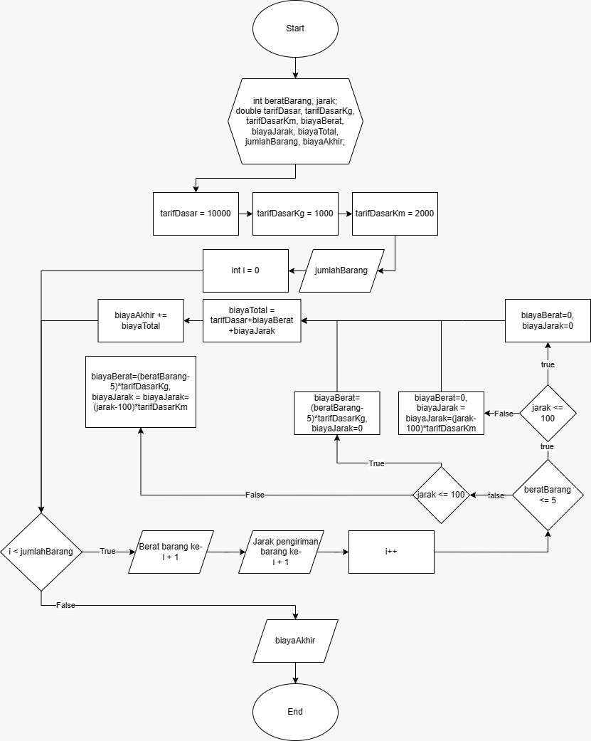

1. **Fitur Login**

